요구사항 명세서

<TenoutofTen>

- 변 경 이 력 -

일자 | 버전 | 변경 내역 | 작 성 자
2017.04.17 |  | 요구사항명세서 초안작성 | 최훈아

- 목 차 -
1. 시스템 개요 - 3 -
2. 사용자 분석 - 4 -
2.1 액터 정의 - 4 -
2.2 액터 다이어그램 - 4 -
3. 요구사항 분석 - 5 -
3.1 고객 기능 요구사항 - 5 -
3.2 유스케이스 목록 - 6 -
3.2.1 유스케이스 다이어그램 - 7 -
3.2.2 유스케이스 기술 - 8 -
3.3 사용자 인터페이스 요구사항 - 1 -
3.3.1 화면 목록 - 1 -
3.3.2 화면 기술 - 2 -
4. 비기능 요구사항 - 3 -

- 시스템 개요
대학생 스케쥴 관리를 위한 과목별 To Do List 관리 프로그램.

1. 과목을 직접 등록
- 자신이 수강하는 과목명과 담당교수을 적고 자신의 수강년도와 수강학기를 적은 다음 강의실, 강의일과 강의시간을 적어 직접 등록할 수 있다.

2. To Do List를 작성하고 관리
- 자신이 원하는 과목에 들어가 해야할 일을 등록하고 그에 대한 마감 기한(외부에서 정해준 마감일), 실제 마감일(사용자가 할일을 끝낸 날짜)을 적는다. 또한 할일의 중요여부와 완료여부를 작성하여 무엇이 더 중요한지 확인할 수 있고, 무엇이 진행중이고 완료되었는지 확인 할 수 있다.

3. 해야할 일 항목들의 추가, 삭제, 변경
- 과목에 대한 새로운 할 일이 생겼을 경우 추가버튼을 눌러 추가할 수있다. 완료가 된 할일을 지우기를 원할 경우 삭제가 가능하다. 또한 원래 있던 일정을 수정하고 싶은 경우 원하는 것을 클릭하여 변경이 가능하다.

4. 우선순위를 적용
- 중요 여부와 상관없이 사용자가 중요하다고 생각하는 일정에 우선순위를 부여하여 좀 더 체계적인 일정 관리를 할 수 있습니다.

5. 정렬하기
- 사용자는 과목명 또는 To Do List에서 마감기한, 실제마감일, 완료여부 등 자신이 원하는 것을 선택하여 오름차순 또는 내림차순 정렬이 가능하다.

6. 선택적 알람 기능
- 각각의 To Do List 항목마다 알람 기능이 있어 원하는 To Do List에 알람버튼을 클릭하고 알람 시간을 선택하여 알람이 울리도록 할 수있습니다.

7. 원하는 보기 선택
- To Do List는 세가지로 볼 수 있습니다.
첫 번째, 문서형
문서형은 글만 나타나있는 것으로 과목명 밑으로 To Do List가 정렬되어 나타납니다.
예시>>
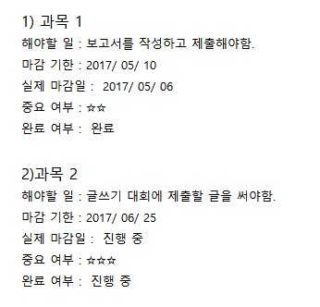
두 번째, 시간표형
시간표형은 학교 시간표 테이블 처럼 표현되며 그안에 To Do List가 보여지는 형식입니다.
예시>>
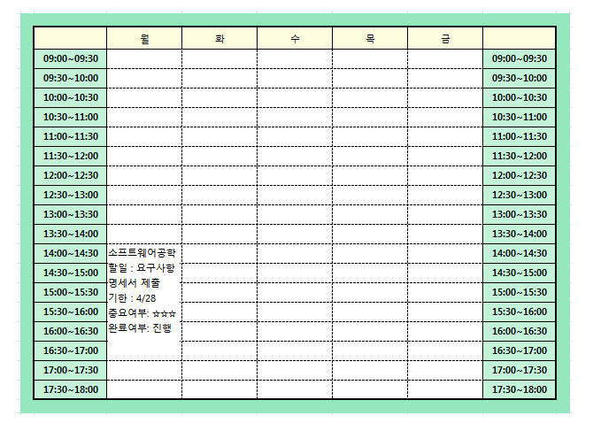

세번 째, 달력형
달력에 자신의 할일을 표시해줍니다.

따라서 사용자는 스케쥴 관리 프로그램인 To Do List를 통해, 자신의 해야할 일에 대해 진행상황을 쉽게 파악할 수 있으며 효율적으로 관리할 수 있습니다.

- 사용자 분석
  - 액터 정의

시스템을 사용하는 사용자 또는 시스템의 외부에 존재하는 시스템을 기술한다. 모든 액터를 기술한다. 2.2 액터 다이어그램의 액터들을 분류한 것과 일치해야 한다.

액터 | 설명
사용자 | 스케쥴 관리 프로그램인 To Do List를 사용하는 최상위 사용자.

  - 액터 다이어그램

위에서 정의한 액터들의 관계를 다이어그림 형태로 작성한다. 최상위 액터부터 사용자를 분류한다.

예)
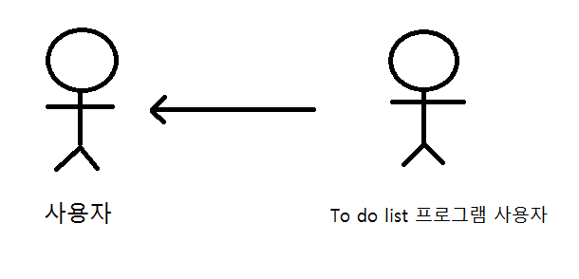

- 요구사항 분석
  - 고객 기능 요구사항

고객 요구사항을 기반으로 개발에 관련된 여러 가지 기능적 요구사항을 나열한다..

구분 | 상세 | 비고
과목등록 | 과목명, 담당교수, 강의일, 시간, 수강년도/학기 등록시 입력 칸이 비워져있으면 입력값이 등록되어있지 않다는 안내 메시지를 출력한다.
 | 강의일, 강의시간이 중복되는 경우 이미 존재하는 강의가 있다는 안내 메시지를 출력한다.
과목별 To Do 항목 등록 | To Do 마감기한이 등록하는 날짜보다 이전일일 경우 안내 메시지를 출력한다.
중요 To Do 항목 표시 | 중요도는 별의 개수로 표시한다.  별0개(기본) / 별1개 ☆ / 별2개 ☆☆ / 별3개 ☆☆☆
To Do 항목  추가,삭제,변경 | 항목이 중복되거나, 존재하지 않을 경우 만내 메시지를 출력한다.
 | 삭제하기 전 다시한번 ‘삭제하시겠습니까?’ 라는 창을 띄워서 실수로 삭제가 되는 것을 방지한다.
To Do List  정렬 | 각각 4가지 방식에 따라 내림차순, 올림차순 정렬이 가능하다.

임시)
< 메뉴 >

1. 수강과목 -> 1. 등록 2. 할일추가 3. 할일삭제 4. 할일수정 5. 과목보기 0. 돌아가기
2. ToDoList전체보기 -> 1. 과목명정렬 2. 마감기한정렬 3. 실제마감일정렬 4. 완료여부정렬 0. 돌아가기 (이때 ㅁ입력시 오름차순, 내림차순 정렬)
3. 종료

  - 유스케이스 목록

시스템이 제공하는 기능을 나열한다. 고유 ID를 부여하고, 개발 우선 순위를 고려한다.
Tip1) 개발 우선 순위는 팀 내에서 판단한다. 쉬운 기능 순으로 개발 할 지? 어려운 기능 순으로 개발 할 지? 위험 요소가 많은 기능 순으로 개발 할 지? 등을 고려해 본다.

ID | 유스케이스 명 | 설명 | 우선  순위
UC001 | 공인인증서  로그인을 한다 | 스마트 뱅킹 프로그램을 사용하기 위해 사전에 기기에 등록해 놓은 공인인증서로 로그인을 한다. | 1

@ 해야 할 기능 정리

 메뉴 출력 : 1
 과목 등록 : 2
 To Do 등록 : 3
 To Do 추가, 삭제, 변경 : 5
 To Do 정렬 : 4
 프로그램 종료 : 6

    - 유스케이스 다이어그램

유스케이스 목록에서 유스케이스와 액터들 간의 관계를 나타낸 유스케이스 다이어그램을 작성한다.

    - 유스케이스 기술
      - ID: 유스케이스 명 (예) UC001: 공인인증서 로그인을 한다

유스케이스 별로 상세한 유스케이스를 기술한다.

설명 | 사용자가 스마트 뱅킹 프로그램 내의 계좌이체, 계좌목록 조회, 공과금 납부등을 하기 위해 공인인증서 로그인을 한다.
관련 액터 | 사용자
사전 조건 | 계좌이체, 계좌목록 조회, 공과금 납부 중 하나를 실행한다.
사후 조건 | 공인인증서 로그인을 하기 전에 실행한 기능이 실행된다.
기본 흐름 | B01 | 시스템은 사용자에게 공인인증서 로그인을 요구한다.
기본 흐름 |  | …
대안 흐름
예외 흐름 | E01 | 등록된 공인인증서가 없을 경우  -1. 시스템은 사용자에게 등록된 공인인증서가 없다는 메시즈를 출력한다.
예외 흐름 |  | ..
시나리오 | SN001 | B01→…

  - 사용자 인터페이스 요구사항
    - 화면 목록

사용자 인터페이스에 대한 분석 내용을 기술한다.

ID | 화면 명 | 관련  유스케이스 ID | 설명
SC001 | 공인인증서  로그인 | UC001 | 공인인증서 비밀번호를 입력 받아 스마트 뱅킹 프로그램을 실행한다.

    - 화면 기술

화면 ID | SC001 | 화면 명 | 공인인증서 로그인
화면 | 
요구사항 | - …  - 공인인증서 암호 입력 시, 화면 하단에 키보드 창이 출력된다.  - …

- 비기능 요구사항

시스템의 성능, 보안 등의 기능 외의 요구되는 사항을 기술한다.

요구항목 | 설명

